Урок по информатике в 6 классе с включением робототехники по учебнику Л.Л. Босовой и А.Ю. Босовой

Тема урока: Линейные алгоритмы. Реализация линейного алгоритма при помощи собранной модели Лего-робота и программного обеспечения.

Тип урока: усвоение новых знаний.

Цели урока:
Развивать представления учащихся об алгоритмах. Познакомить учащихся с линейными алгоритмами и программным обеспечением конструктора NXT. Сформировать представление о линейных алгоритмах и выработать навыки их разработки. Рассказать о возможности реализации линейных алгоритмов в базовой модели Лего-робота. Научить использовать полученные знания в практической работе.

Задачи урока:
Обучающая: Развивать представления учащихся об алгоритмах. Познакомить учащихся с линейными алгоритмами и программным обеспечением конструктора NXT. Сформировать представление о линейных алгоритмах и выработать навыки их разработки. Рассказать о возможности реализации линейных алгоритмов в базовой модели Лего-робота. Научить использовать полученные знания в практической работе.
Развивающая: развивать навыки учебно–познавательной деятельности. Формировать элементы творческого мышления
Воспитывающая: воспитывать самостоятельность.

Ожидаемые результаты:

Учащиеся научатся
- Составлять линейные алгоритмы и применять полученные знания при программировании базовой модели Лего- робота;
- планировать ход решения поставленной задачи;
- выбирать соответствующее действие для достижения цели исполнителя алгоритма.

Учащиеся получат возможность научиться:
- научиться выбирать и объяснять выбор соответствующих действий.

Формы организации работы детей: работа в паре, индивидуальная, фронтальная.
Формы организации работы учителя: фронтальная, в сотрудничестве, где главная идея обучения в сотрудничестве учиться вместе, а не просто что-то выполнять вместе.

Методическая и педагогическая эффективность используемых технологий:
- Показать на примере урока информатики возможности встраивания образовательной робототехники, используя конструкторы Lego Mindstorms Educatoin, с целью повышения мотивации учащихся к изучению предмета, показывая на примере использования Лего-моделей, практическую значимость знаний получаемых на уроке.

Средства обучения: рабочая тетрадь и учебник «Информатика» Л.Л.Босова и А.Ю.Босова 6 кл., действующие модели из конструкторов Lego Mindstorms Educatoin, презентация для учащихся, АРМ учителя, проектор, среда программирования NXT-G.
Ключевые понятия: алгоритм, исполнитель, линейный алгоритм.
Межпредметные связи: математика, робототехника, технология.

Содержание

Структура урока | Деятельность учителя | Деятельность учащегося | Формируемые УУД
Организацион- ный момент | Приветствие учащихся; проверка присутствующих, проверка готовности класса к уроку; организация внимания; (Слайд 1) | Подготовка к уроку, приветствие, уточнение критериев оценки. | Регулятивные:  -нацеливание на успешную деятельность.
Актуализация знаний. | Контроль знаний по предыдущей теме.  - Что такое алгоритм?  - Какие алгоритмы вы изучили в школе?  - Кого или что называют исполнителем алгоритмов?  - Какие формы записи алгоритмов вам известны?  - Какие геометрические фигуры используются в блок-схеме и что они означают? (Тест)  Молодцы, с тестом мы справились теперь можем двигаться дальше.  Выполнить задание:  - Запишите несколько примеров исполнителей – технических устройств, с которыми вы встречаетесь в повседневной жизни. | - Выполнение заданий теста с помощью системы голосования. Результат теста будет отображаться в процентном соотношении, на доске.  - Письменное выполнение задания. | Познавательные:  - постановка и решение проблемы;  Личностные:  - развитие познавательных интересов учебных мотивов;
Изучение новой темы | Консультация учащихся, пояснения, дополнения к мультимедийной презентации, ответы на вопросы учащихся.  Демонстрация модели робота и знакомство с архитектурой:  - У робота имеется «мозг», устройство которое обрабатывает информацию и посылает команды – это сам компьютер NXT (или микрокомпьютер). (Слайд 2)  Далее ученикам предлагаются вопросы (мотивация к обучению). Получив модель в руки (модели примерно одинаковые), обычно учащиеся на эти вопросы отвечают правильно. | - Конспектирование материала, рассмотрение модели Лего-робота.  Ответы учащихся:  - с помощью датчиков.  - моторы.  - провода. | Познавательные:  - выбор наиболее эффективных способов решения задач в зависимости от конкретных условий;  Личностные:  - выражать положительное отношение к процессу познания; проявлять внимание, желание узнать больше.  - знание основных моральных норм работы в паре (справедливого распределения, взаимопомощи, ответственности);
  - Как Вы думаете, с помощью чего робот получает информацию?
  - Какие части робота приводят его в движение, выполняют различные действия?
  - Что используется для передачи информации, полученной датчиками к микрокомпьютеру («мозгу») и от микрокомпьютера к моторам?
 | 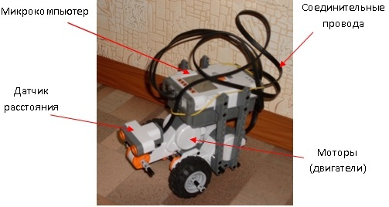  Разные датчики фиксируют изменение разных воздействий на робота. Датчик расстояния (ультразвуковой) – изменение расстояния, звуковой датчик (микрофон) – изменение громкости звука, световой датчик – изменение освещенности, датчик касания – реагирует на прикосновение и другие (у нас в наличии только эти датчики). (Слайд 3) | Знакомство с датчиками из конструктора Lego Mindstorms Educatoin NXT.
  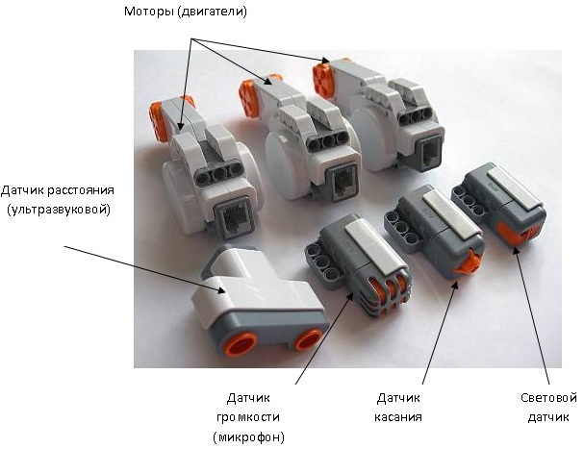
  Вопросы для учащихся
  - Подумайте, и предложите варианты, как заставить робота решить какую либо задачу, например, перемещаться вперед?
  - На каком языке должен быть написан алгоритм для робота?
  Ответы учащихся
  - Написать для него алгоритм решения этой задачи.
  - На языке понятном роботу.
 | Учащимся предлагается для знакомства среда программирования а NXT-G, в которой с помощью специальных блоков программы можно составлять алгоритмы, выполняемые ЛЕГО - роботом.  Учащимся дается возможность удостовериться в правильности составленных алгоритмов для реального исполнителя: демонстрируется модель заранее запрограммированного робота, который выполняет действие по алгоритму. (Слайд 4)  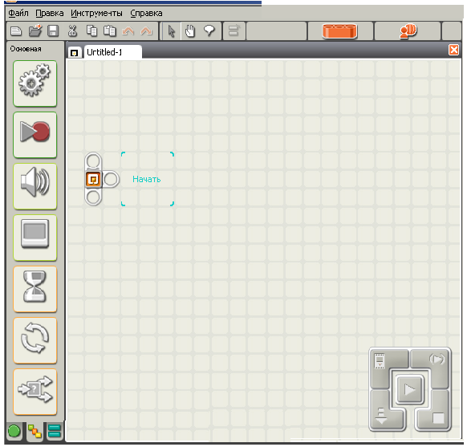  Шаги алгоритма изображаются блоками, которые перемещаются по принципу «перетащи и брось» на рабочую область. (Слайд 5)  Рассмотрение учащимися алгоритма движения робота (Слайд 6).  - Как расположены блоки в составленной программе?  - Как будет называться такой вид алгоритма?  Знакомство с понятием:  Алгоритм, в котором команды выполняются в порядке их записи, то есть последовательно друг за другом, называется линейным. | Учащиеся внимательно следят за действиями робота и фиксируют свои наблюдения, записывая увиденные движения.  - В линию.  - Линейный.
Физкультминутка | Демонстрация упражнений | - Выполнение и повторение упражнений за учителем | Коммуникативные:  - умение строить продуктивное взаимодействие и сотрудничество со сверстниками и взрослыми;
  Руки за голову дети сложили,  На физминутку глазки закрыли.  Сколько в мире есть чудес!  Руки тянем до небес.  Посмотрите в наши глазки  Их откроем мы для вас.  (широко их открываем)  Влево, вправо по указке  Шевелит глазами класс.  Встанем, выйдем из-за парты  Начинается разминка:  Руки прячутся за спинку. | А теперь над головой  Мы похлопаем с тобой.  Взгляд свой в небо устремим.  Ручки вниз и пошалим.  Прыгнем дети все 5 раз.  Самый дружный у нас класс!  Сели тихо и легко.  подтянулись высоко,  А теперь глаза закроем,  Руки сложим на столе,  Станет тихо – вновь откроем…  Всё, друзья, конец игре.
Первичное закрепление | И так, с архитектурой робота мы познакомились?  С программным обеспечением мы разобрались ?  Теперь приступим к решению задач!  Консультация учащихся, пояснения, дополнения.  Условия задачи:  Составьте алгоритм движения ЛЕГО-робота вперед в течение 5 секунд, поворота направо и движения вперед в течение 5 секунд. (Слайд 7)  Решение (Слайд 8-10):  Одновременно учитель показывает (большом экране через мультимедийный проектор) дети выполняют на ученических компьютерах (программная среда NXT-G должна быть заранее открыта). | - Отвечают на вопросы (да/нет).  - Составление линейного алгоритма движения робота. | Регулятивные:  - составление плана и последовательности действий.
 | Составим возможный алгоритм решения этой задачи.  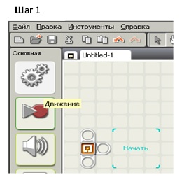  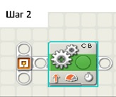  В основной палитре выберем блок движение [шаг1] и поместим его на рабочей области для составления алгоритма [шаг 2], выполним настройки, соответствующие условию задачи, движение вперед (оба двигателя В и С направление вперед) в течение 5 секунд (продолжительность 5 сек) [шаг3].  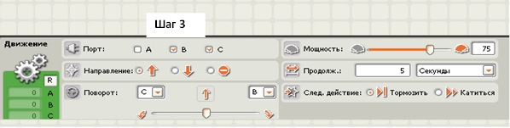 | - Совместно с учителем  - учащиеся составляют линейный алгоритм движения робота с помощью среды программирования NXT-G
  - Какого типа алгоритм мы должны составить для решения задачи 1?
  - Почему?
  - Линейный (из повторения внешний вид рис. 3)
  - Действия выполняются последовательно
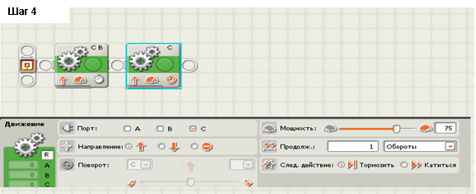
Далее выбираем блок движение и применяем настройки – поворот вправо (отключаем двигатель В, двигатель С совершает один оборот) [шаг 4]
Опять выбираем блок движение и применяем настройки – движение вперед (оба двигателя В и С направление вперед) в течение 5 секунд (продолжительность 5 сек) [шаг 5]
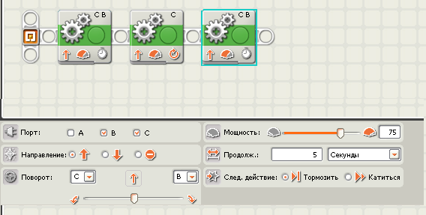
Шаг 5
 | 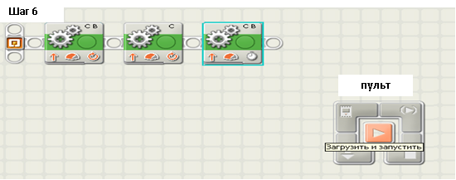  Составленный алгоритм надо передать роботу, чтобы он его выполнил. Для передачи будем использовать USB-кабель, который подключается к ЛЕГО - роботу и персональному компьютеру и пульт управления в рабочей области [шаг 6].  - Чем будет являться USB-кабель в процессе передачи информации? | - Информационным каналом.
Контроль и коррекция знаний.  Самостоятельная работа | Учащимся предлагается разделиться на две группы, каждый из обучающихся берет шар из мешочка, если синий, то первая команда, если красный, то вторая команда. Всем группам выдается одинаковое задание на время  Условия первой задачи: Составьте линейный алгоритм движения ЛЕГО-робота, по сторонам мысленного квадрата.  Условия второй задачи: Василиса Прекрасная должна приготовить эликсир бессмертия. Его нужно варить ровно 7 минут. У Василисы есть двое песочных часов на 3 и на 8 минут. Составьте линейный алгоритм как ей нужно действовать.  Дополнительное задание для команд: | - Учащиеся выполняют задание.  Учащиеся вспоминают, показанный им вначале урока алгоритм и составляют его самостоятельно.  Выполнение задания в тетради. | Познавательные:  - выбор наиболее эффективных способов решения в зависимости от конкретных условий;  - установление причинно-следственных связей, построение логической цепи рассуждений, доказательства, выдвижение гипотез и их обоснования;
 | Задача.  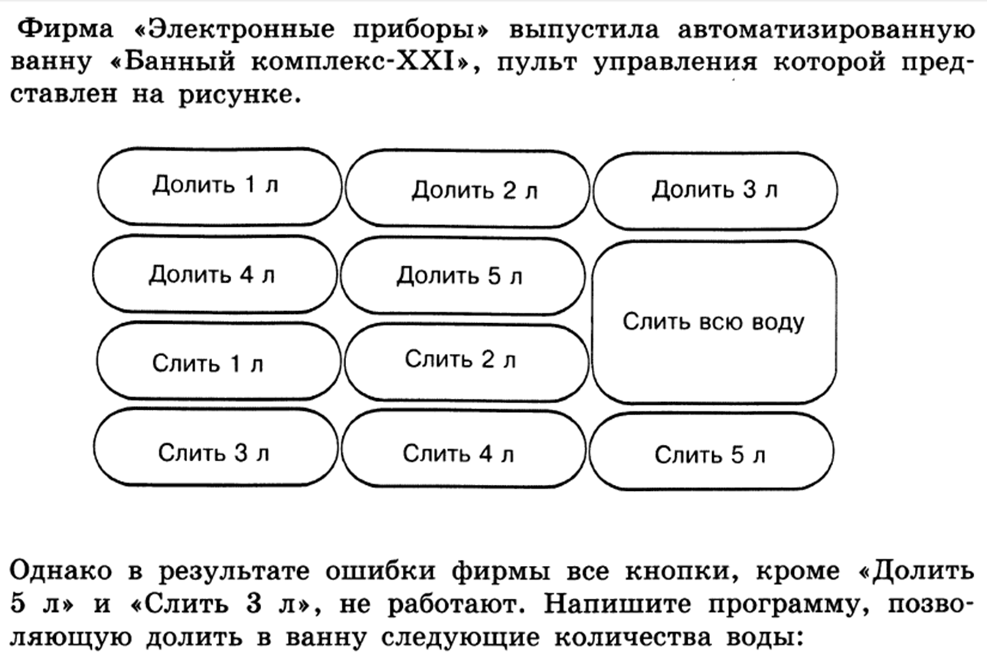  - 4 литра. Узнать сколько воды пропало в пустую из-за брака фирмы?  - 3 литра. Узнать сколько воды пропало в пустую из-за брака фирмы? | - - Сильные ученики выполняют дополнительное задание.
Подведение итогов урока. | Каждому предлагается взять карандаш, подойти к доске и нарисовать смайлик. С улыбкой если все понравилось, и я все понял, или смайлик который не улыбается если все не понравилось и я ничего не понял.  Оценка учеников, выставление отметок за урок. Формулирование вопросов:  - Какую тему урока мы сегодня проходили?  - Дайте определения линейным алгоритмам.  - Кто является исполнителем алгоритма?  - Что означает система команд исполнителя?  - С какой программной средой мы сегодня познакомились?  - Назначение программной среды NXT-G? | - Ответы на вопросы учителя:  - Линейные алгоритмы.  - Алгоритм, в котором команды выполняются в порядке их записи, то есть последовательно друг за другом.  - Исполняют алгоритмы иполнители ими могут быть как люди так и всевозможные технические устройства  - Это команды которые может выполнить конкретный исполнитель.  - С программной средой NXT-G  - Составление программ (алгоритмов) для выполнения их Лего- роботом | Личностные:  - оценивать собственную учебную деятельность: свои достижения, степень самостоятельности, инициативности, причины неудач.
Домашнее задание | Формулирование домашнего задания (Слайд 11):читать тему 3.4 стр.73.Составить алгоритм выполнения условий задачи.  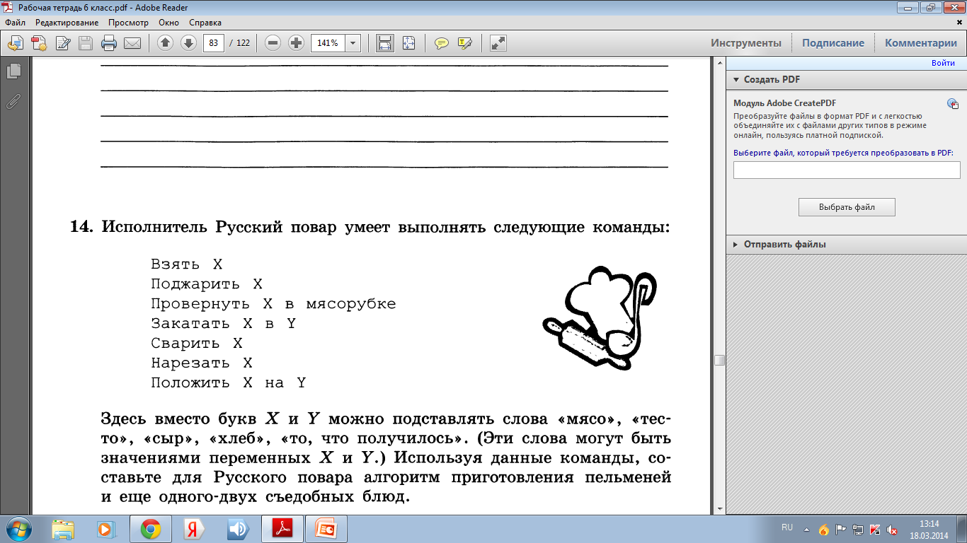  Благодарю всех за работу. Урок окончен. (Слайд 12) | - Запись домашнего задания. | Регулятивные:  - выделение и осознание учащимися того, что уже усвоено и что еще нужно усвоить, осознания качества и уровня усвоения;

Литература
- Босова Л.Л., Босова А.Ю. Информатика: Учебник для 6 класса. – М.: БИНОМ. Лаборатория знаний, 2013.
- Босова Л.Л., Босова А.Б. Информатика: рабочая тетрадь для 6 класса. – М.: БИНОМ. Лаборатория знаний, 2013.
- Материалы авторской мастерской Босовой Л.Л. (metodist.lbz.ru/authors/informatika/3/).
- Д.Г. Копосов., первый шаг в робототехнику для 5-6 классов. БИНОМ. Лаборатория знаний, 2012.-286с.
- Белиовская Л.Г., Белиовский А.Е., программируем микрокомпьютер NXT в LabView . Пресс; 2010.-280с.

